Unidad 10 Transportation Rally
Objetivos:
Conocer vocabulario de medios de transporte en Inglés y oraciones comparativas con adjetivos
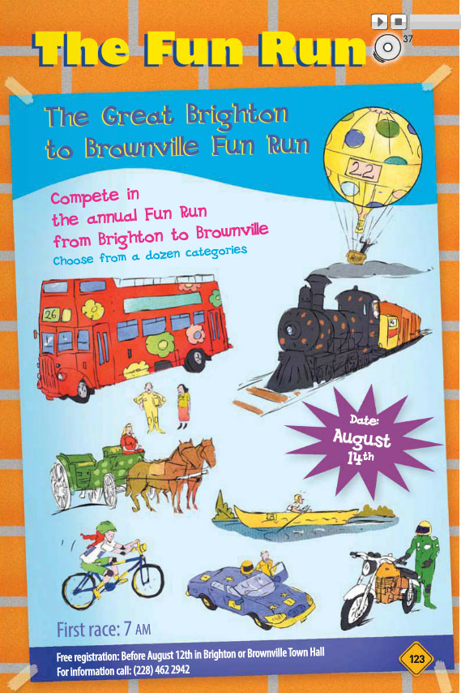Comparativos.
Actividades semana del 02 al 09 de Abril
1)Buscar en un diccionario las siguientes palabras previo a la lectura del cuento.
2)Leer El cuento THE FUN RUN (LA CARRERA DIVERTIDA) e identificar el nuevo vocabulario.
3)Responder la comprensión lectora de la página 136.
4)Completar los ejercicios del texto del estudiante de la página 98 a 99.
Stay:
Breakdown:
Interesting:
Chase:
Busy:
Tire:
Driver:
Hit:
Crashes:
Capsize:
Last:
Our:
Nice:

Nuevo vocabulario:
Run:
Race:
Between:
About:
Early:
Because:
Cool:
Aunt:
Wind:
Exciting:
Land:
Field:
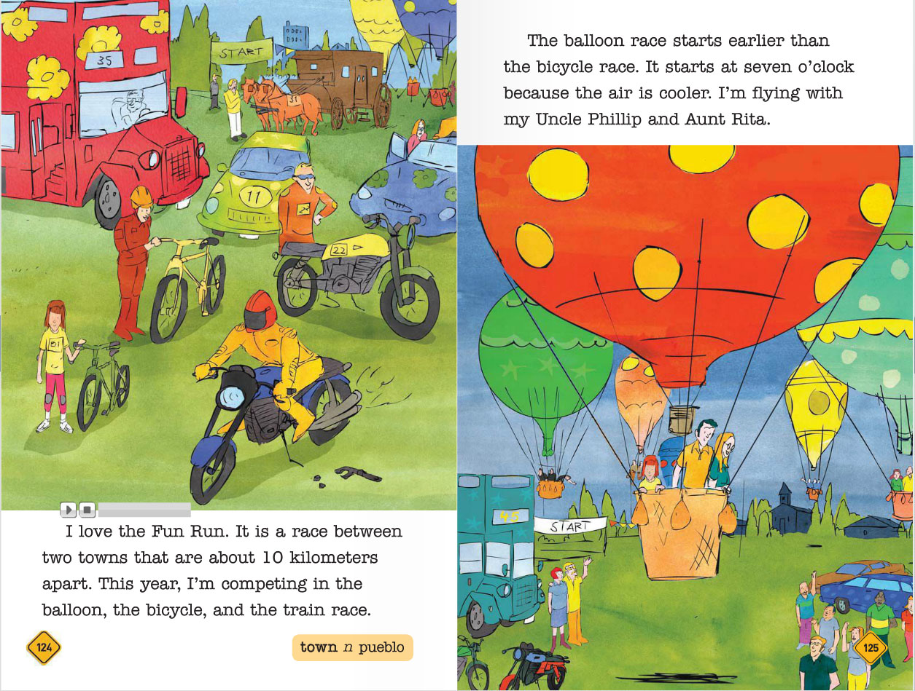9